基于JAVA的大学生就业求职网站的开发网站运行说明

一 MyEclipse安装和jdk的安装配置
第一步：官网下载安装MyEclipse Professional 2014
第二步：官网下载安装jdk 1.7.
第三步：配置jdk环境，配置顺序图1，图2，图3。在系统属性的系统变量中添加JAVA_HOME和path值。并查看是否配置成功。
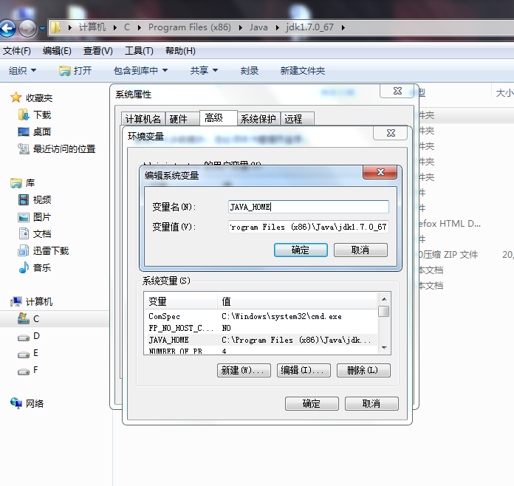
图1
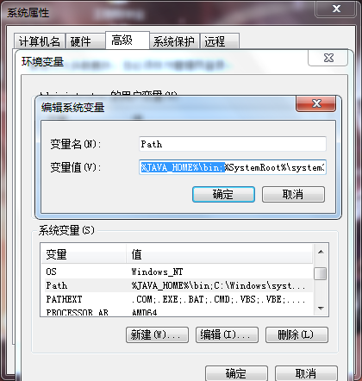
图2

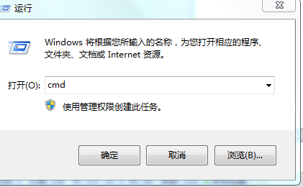
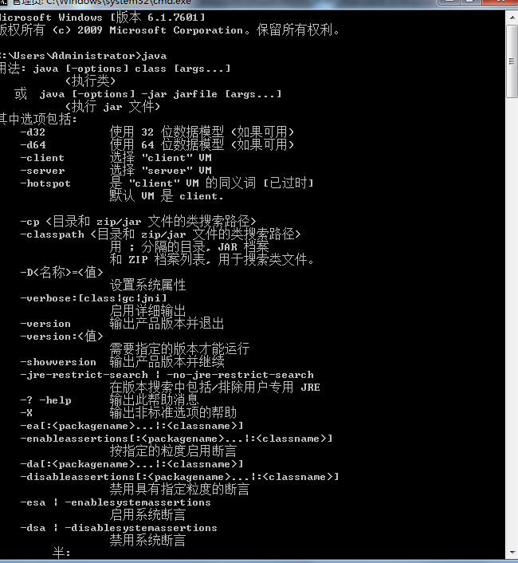

图3

如果在环境变量配置完成后在DOS窗口输入java出现上述窗口表示，配置jdk环境变量成功。

二 数据库SQL Server2008的安装配置
第一步，官网下载并安装。安装时要采用混合模式安装，并且设置用户名为sa,密码为111111
第二步，配置顺序图4，图5，图6.
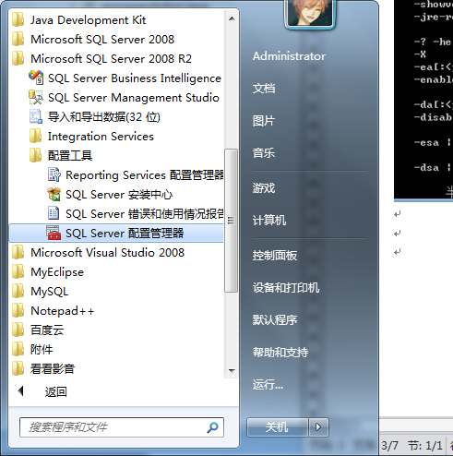
图4

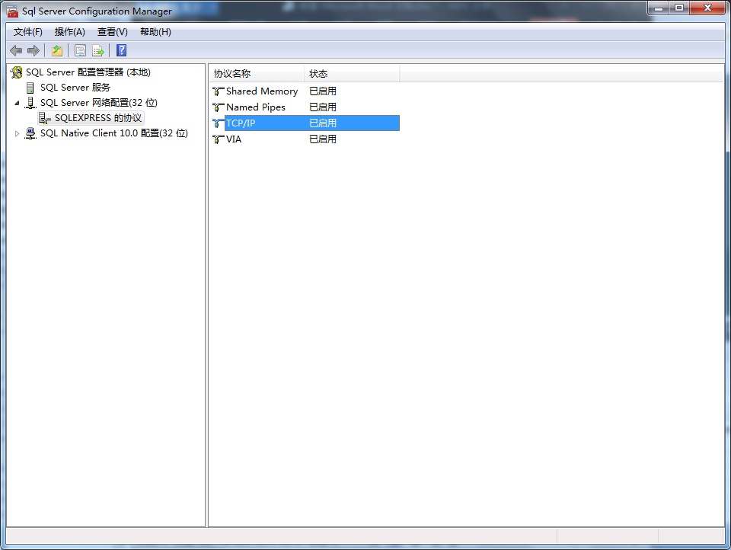
图5
在图6中，要将活动和已启用状态全部设置为是，IPALL的TCP端口设置为1433.
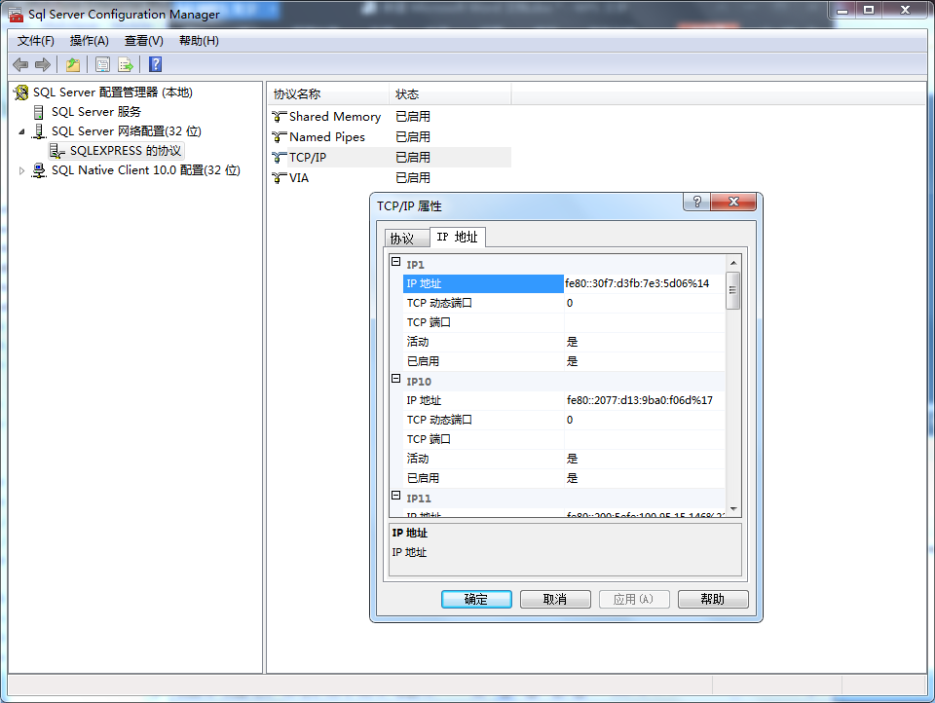
图6
第三步，登录SQL Server 2008 r2
登录时密码为111111，登录名为sa.
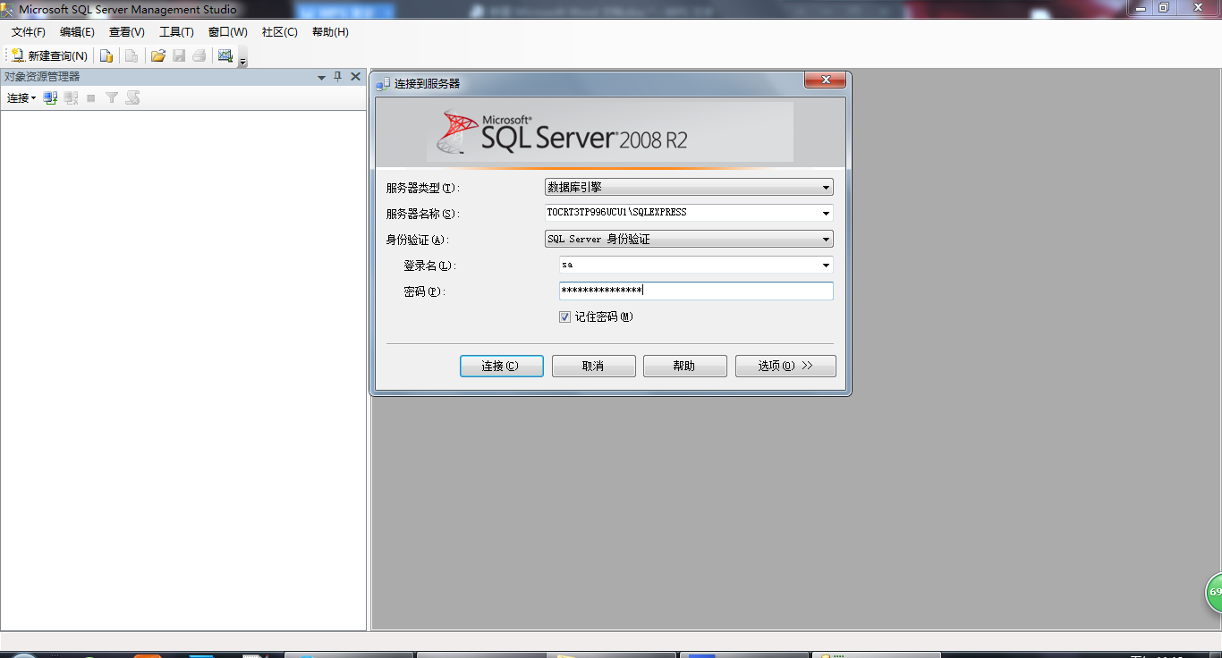

三 MyEclipse Professional 2014的配置
- jdk的配置
找到安装的jdk位置，配置给myeclipse配置jdk。
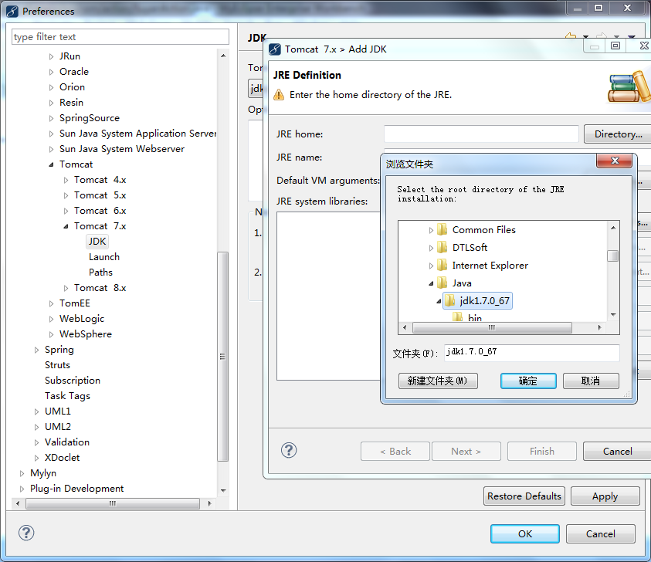
- tomcat配置
找到tomcat的存放位置，配置服务器 apache-tomcat-7.0.55
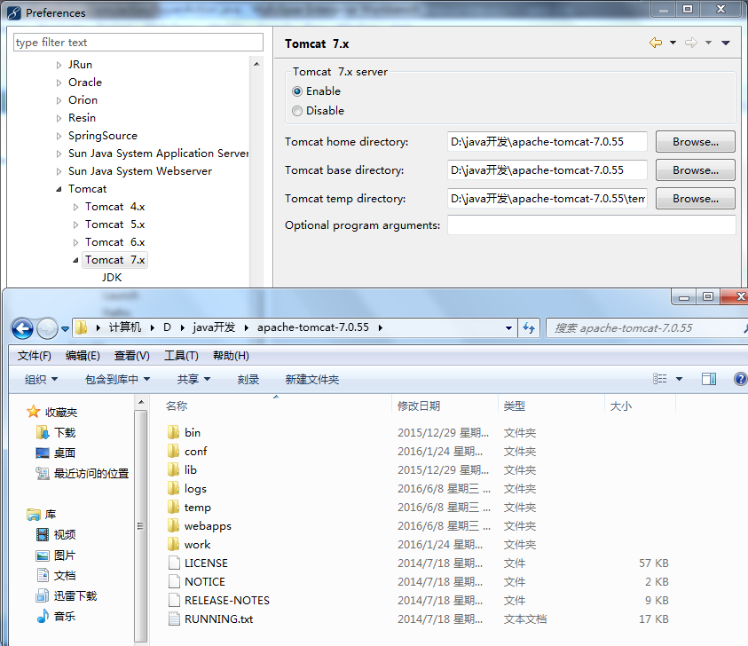
- MyEclipse Professional 2014上网站的运行步骤。
第一步，在jdbc.priperties文件中填写连接信息
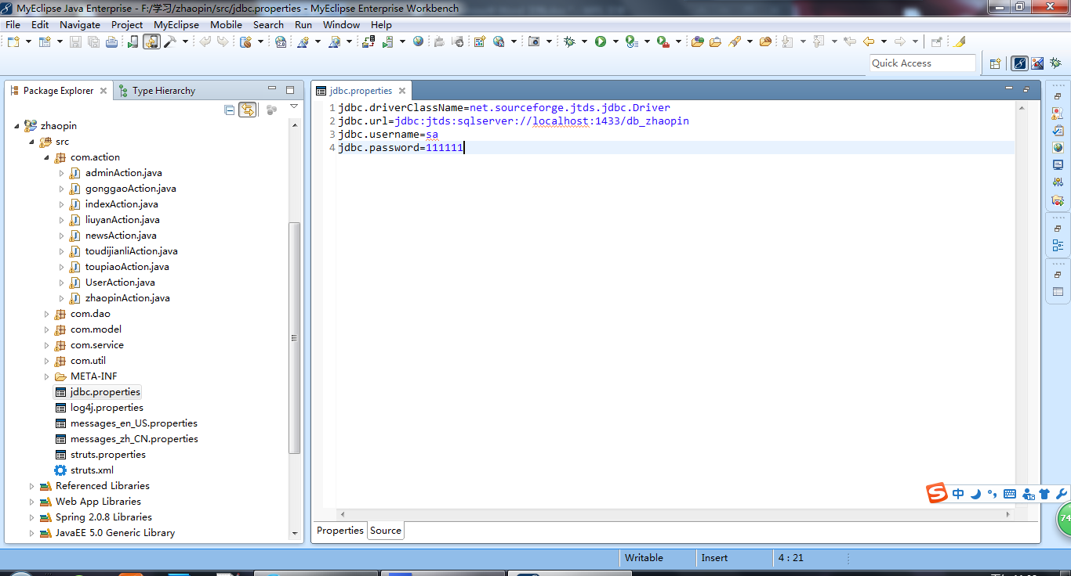

第二步，将网站配置到服务器上并运行，首页的地址为http://localhost:8080/zhaopin/index.action

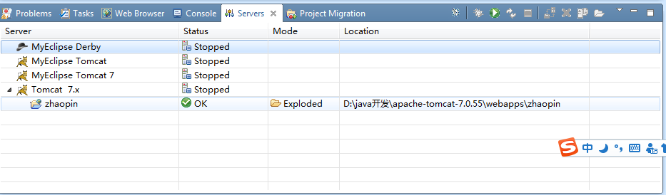
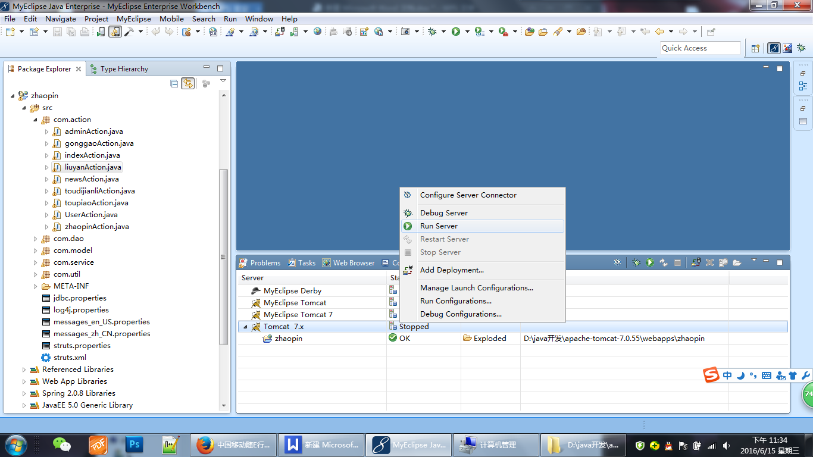

管理员登录：账号为：dwfy；密码为：dwfy1125

第三步，出现下图中页面，表示运行成功。
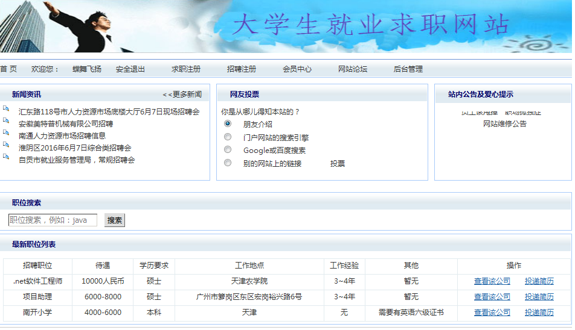

要是运行出错可能是apache-tomcat-7.0.55\webapps\zhaopin\WEB-INF\lib 下的（asm-2.2.3.jar，cglib-2.1.3.jarcglib-2.1.3.jar）jar包冲突了，只需要删掉就行了。

